2016法律系系學會 會辦雜物失物招領

編號 | 01 | 02
名稱 | 筆記本、鑰匙兩串、隨身碟 | 沙發（位於研究中心外）
照片 | 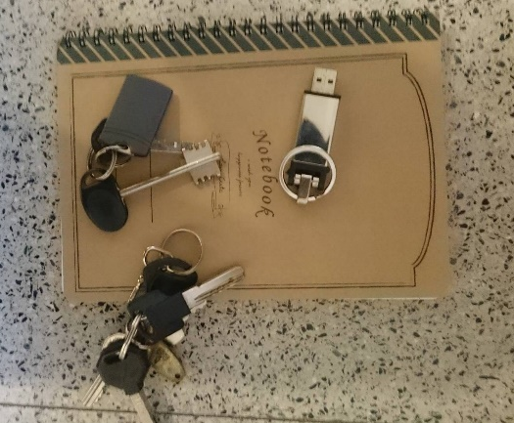 | 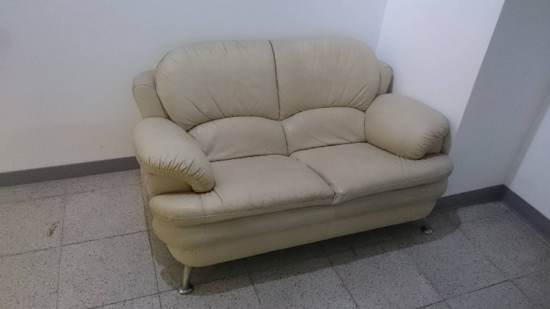
編號 | 03 | 04
名稱 | Keyboard置於系學會辦內鐵櫃上 | BASS置於系學會辦內鐵櫃上
照片 | 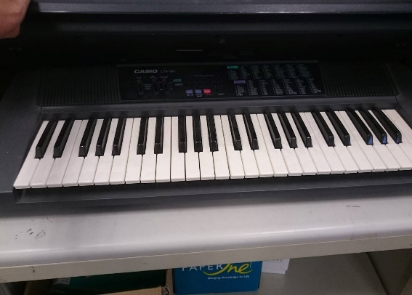 | 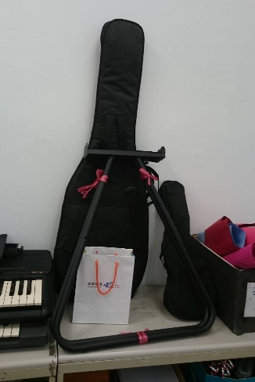
編號 | 05 | 06
名稱 | 書(小六法*2 民法親屬篇新論*1) | 書(置於會辦外鐵櫃上)
照片 | 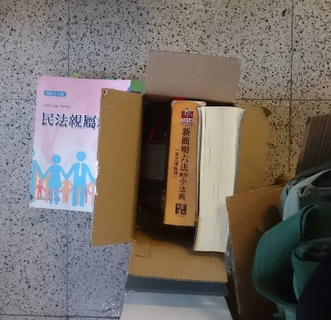 | 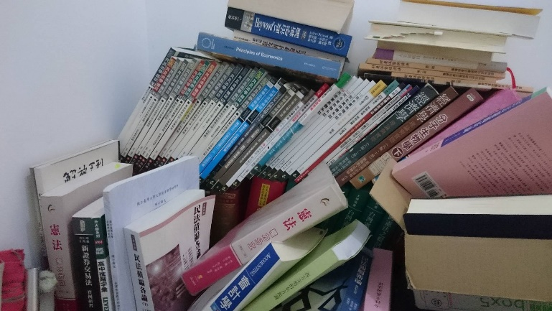

編號 | 07 | 08
名稱 | 水壺、雨傘(歡迎領取) | 水壺(歡迎領取)
照片 | 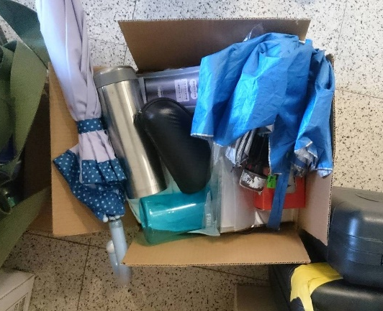 | 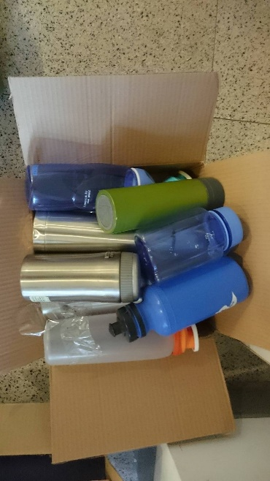
編號 | 09 | 10
名稱 | 卡式爐*2 煤油*1 | 聖誕裝飾
照片 | 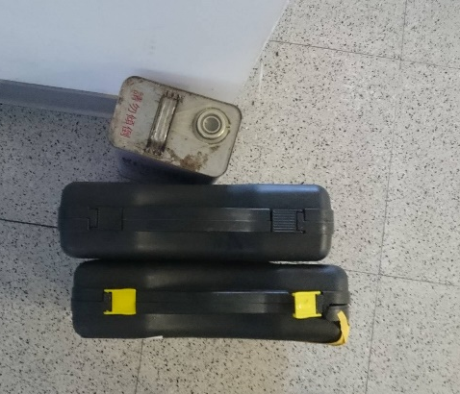 | 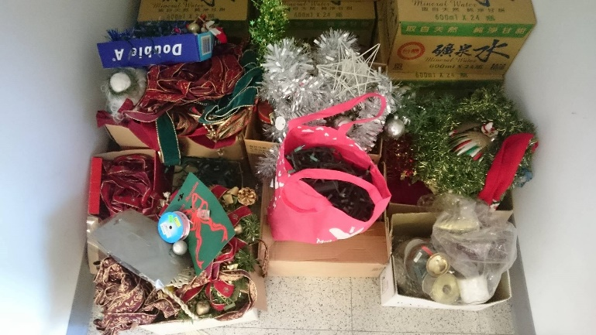

編號 | 11 | 12
名稱 | 不織布材料包(全新)*2 | Mp3(全新)*5
照片 | 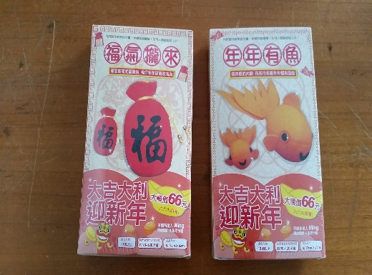 | 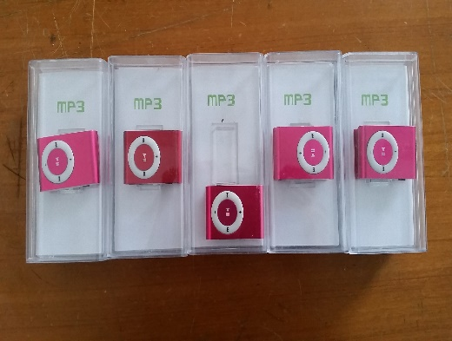
編號 | 13 | 14
名稱 | 金閣寺(日文-二手) | 喇叭
照片 | 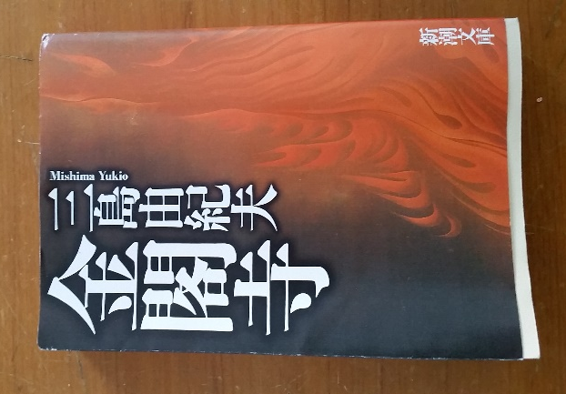 | 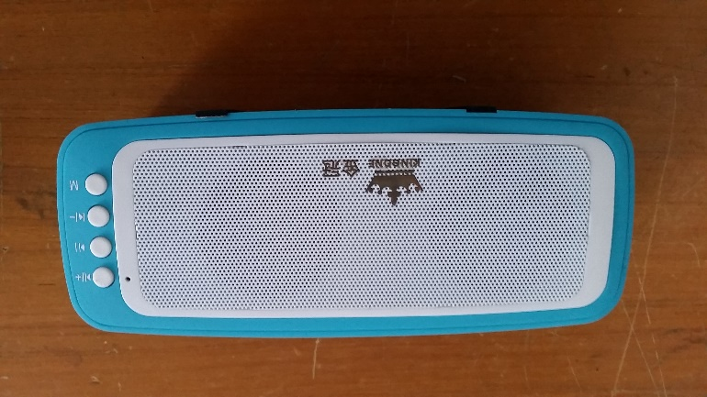
編號 | 15 | 16
名稱 | 大卡片(全新) | 東京鐵塔：老媽和我，有時還有老爸(二手)
照片 | 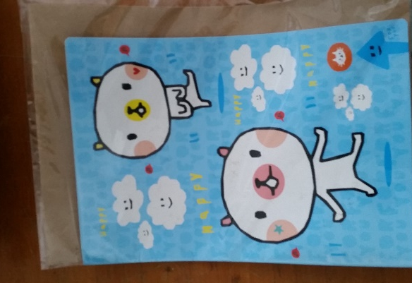 | 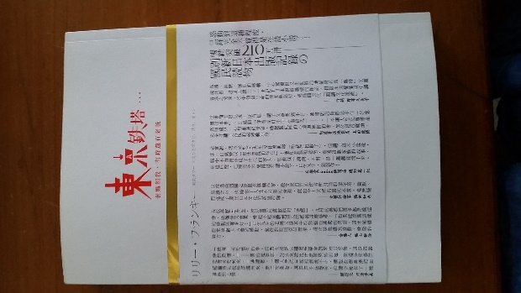
編號 | 17 | 18
名稱 | 綜合小六法(2014年9月/二手) | 強化玻璃保鮮盒提袋組(全新)
照片 | 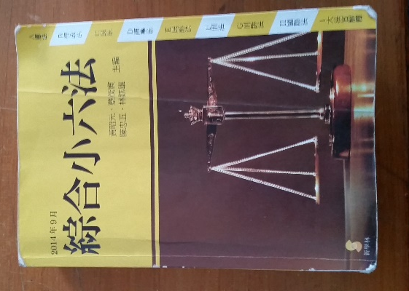 | 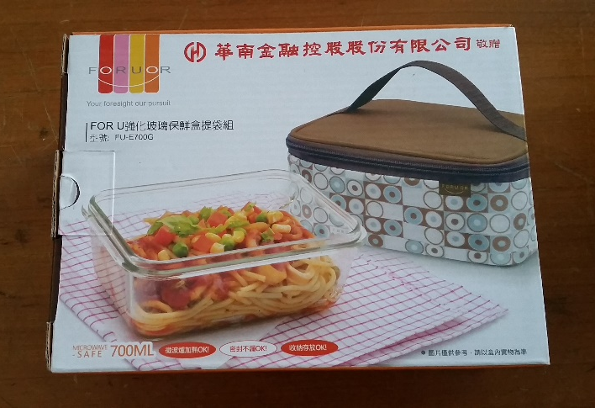
編號 | 19 | 20
名稱 | 紅包袋 | 拼圖(二手)
照片 | 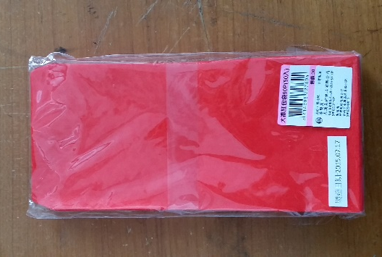 | 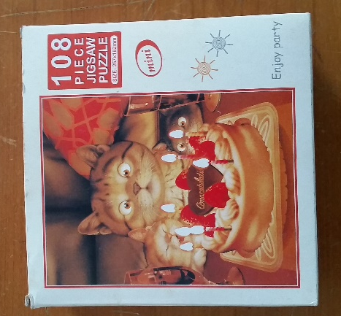
編號 | 21 | 22
名稱 | 鬆緊帶 | 電線
照片 | 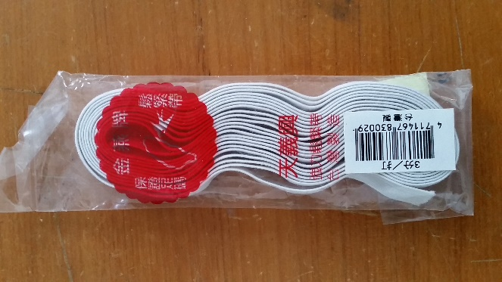 | 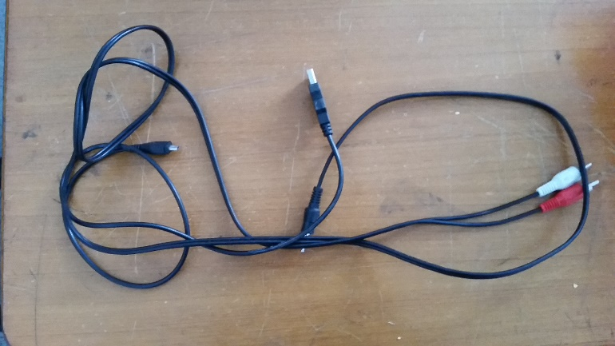
編號 | 23 | 24
名稱 | 某電器充電器 | 集線器
照片 | 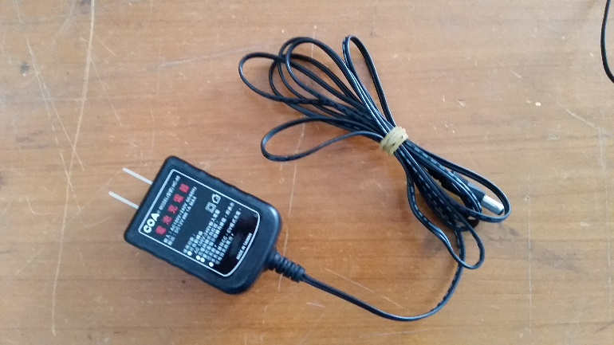 | 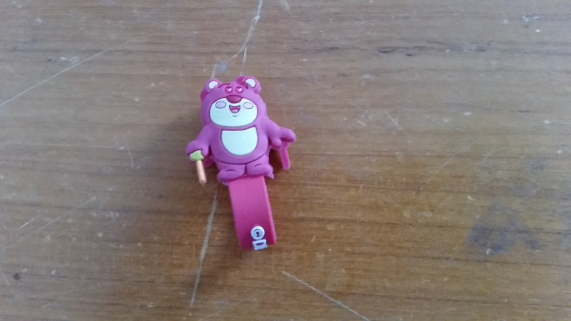
編號 | 25 | 26
名稱 | 耳機 | 筆(全新)*2
照片 | 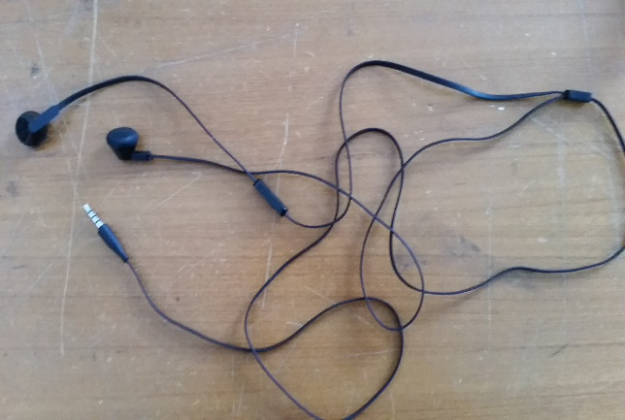 | 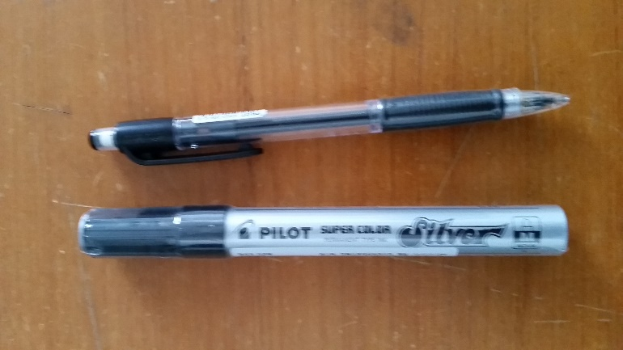
編號 | 27 | 28
名稱 | 資料夾 | 耳環
照片 | 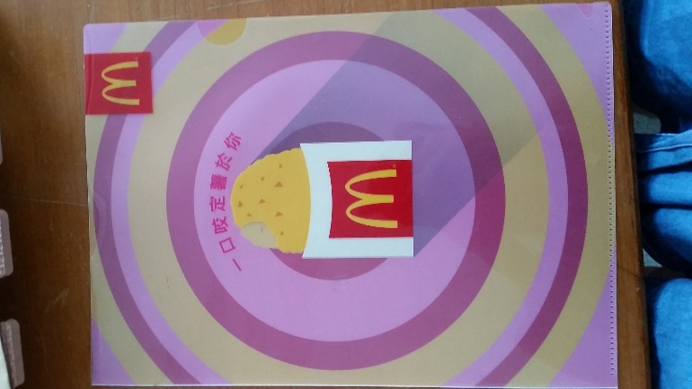 | 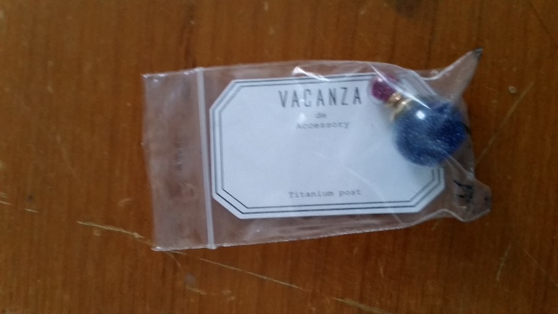

編號 | 29 | 30
名稱 | 鬆緊帶 | 自沾彩色希得*2
照片 | 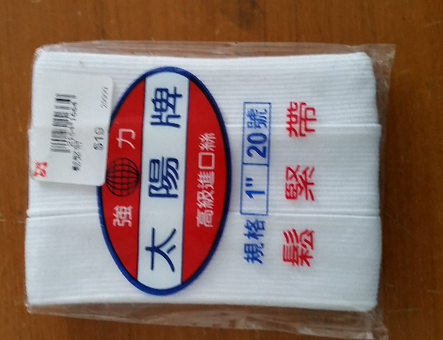 | 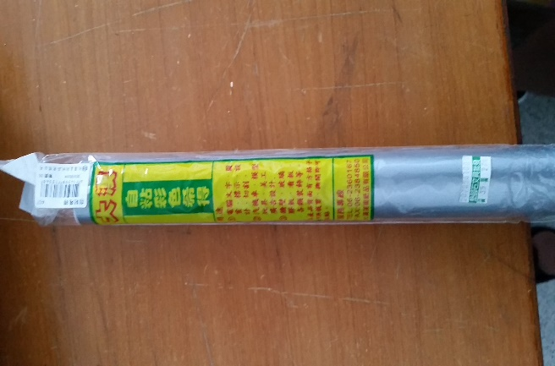
編號 | 31 | 32
名稱 | 轉接線 | 吊飾
照片 | 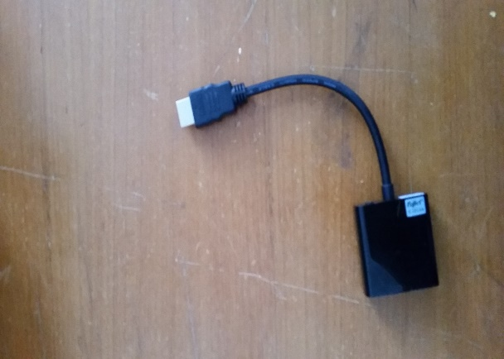 | 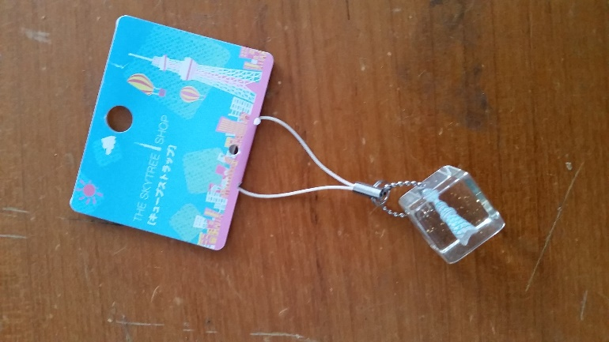
編號 | 33 | 34
名稱 | 太白粉 | 卡貼
照片 | 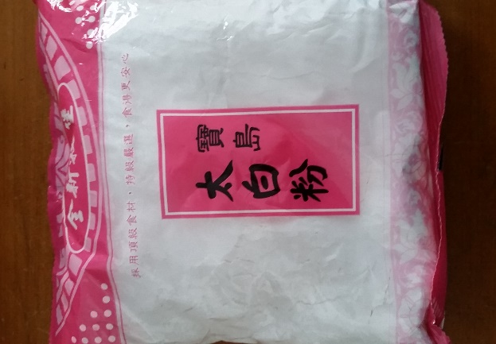 | 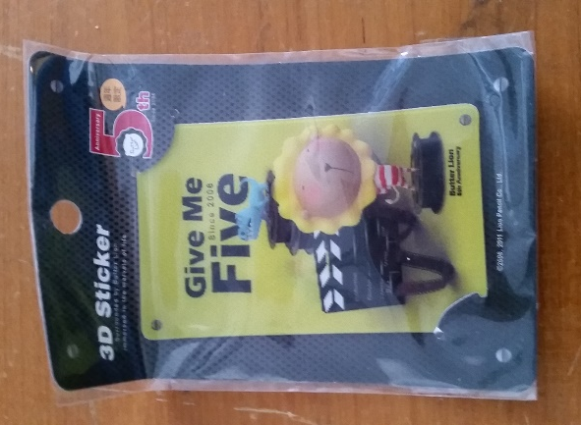
編號 | 35 | 36
名稱 | 臉盆 | 臉盆
照片 | 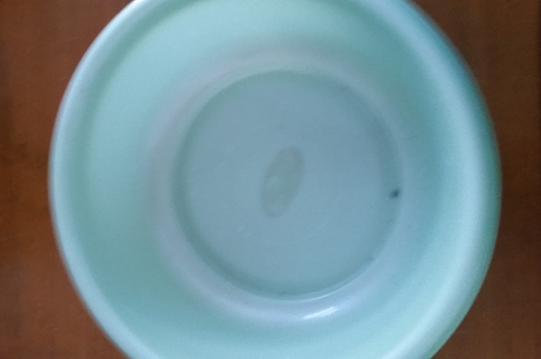 | 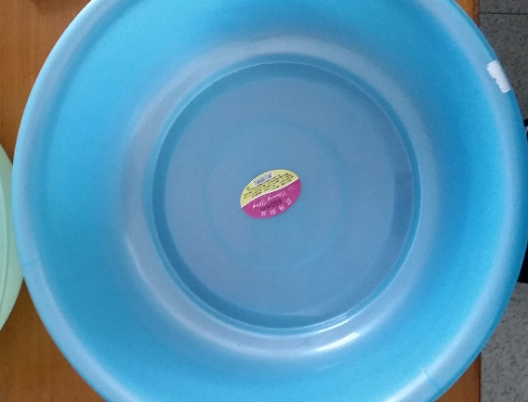
編號 | 37 | 38
名稱 | 扭蛋 | 鞋子
照片 | 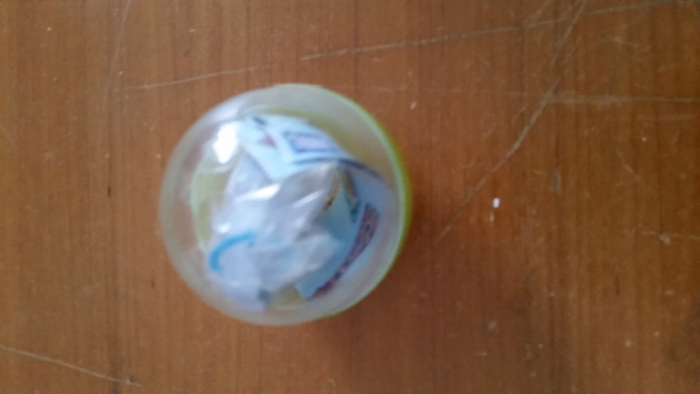 | 

